BAB III

ANALISA DAN PERANCANGAN

3.1 Analisa Masalah
Berdasarkan hasil wawancara dengan guru mata pelajaran Bahasa Arab di tingkat Madrasah Ibtidaiyah (MI) dapat disimpulkan bahwa, pembelajaran Bahasa Arab pada siswa kelas 1 diarahkan secara bertahap untuk meningkatkan kemampuan menyimak dan menirukan, serta meningkatkan penguasaan kosakata untuk berkomunikasi secara lisan, sesuai dengan kemampuan kebahasaan siswa. Materi pelajaran bahasa Arab di kelas 1 masih terbatas pada “menyebutkan” apa nama Arab benda-benda serta hal-hal yang terkait dengan lingkungan sekitar.
Proses pembelajaran kosakata Bahasa Arab yang diterapkan di sekolah dilakukan dengan metode seperti presentasi, kegiatan kelompok, latihan, serta evaluasi untuk mengetahui prestasi siswa dalam memahami materi yang telah diajarkan. Metode penyampaian tersebut dapat meningkatkan pemahaman siswa saat berada di sekolah, namun pada saat di luar Kegiatan Belajar Mengajar (KBM) sedikit banyak siswa mengalami kesulitan, terlebih hanya dengan membaca buku pelajaran.
Dengan demikian diperlukan sebuah alternatif berbeda dalam membantu proses pemahaman pembelajaran kosakata Bahasa Arab. Alternatif ini tidak ditujukan sebagai sarana penyampaian di dalam Kegiatan Belajar Mengajar (KBM) di dalam kelas, namun sebagai alternatif yang dapat digunakan di luar kegiatan sekolah. Alternatif tersebut berupa adanya tutorial berbasis android
untuk memudahkan pengguna dalam membantu mempelajari materi tersebut. Sehingga membuat proses belajar dan menghafal kosakata Bahasa Arab menjadi lebih menyenangkan, serta dapat meningkatkan minat belajar siswa.

3.1.1 Permasalahan
Setelah melakukan analisa masalah, maka dapat ditemukan kesimpulan permasalahan yang dihadapi diantaranya:
- Penyampaian materi dalam bentuk presentasi, kegiatan kelompok, latihan serta evaluasi merupakan metode pembelajaran yang efektif dilakukan pada Kegiatan Belajar Mengajar (KBM) di sekolah, namun jika untuk mempelajarinya sendiri di luar kegiatan pembelajaran sekolah akan menyulitkan siswa.
- Perlunya alternatif yang berbeda sehingga dapat membantu pengguna (siswa) dalam memahami konsep pembelajaran kosakata Bahasa Arab, yang diharapkan dapat meningkatkan minat pengguna untuk mempelajari kosakata Bahasa Arab.

3.1.2 Usulan Pemecahan Masalah
Dari permasalahan yang didapat, penulis mengusulkan alternatif berbeda berupa tutorial, yang dapat membantu pengguna (siswa) dalam memahami konsep pembelajaran kosakata Bahasa Arab. Alternatif ini tidak ditujukan sebagai sarana penyampaian dalam Kegiatan Belajar Mengajar (KBM) di dalam kelas, namun sebagai alternatif yang dapat digunakan di luar kegiatan sekolah. dengan adanya alternatif ini pengguna dapat memahami konsep pembelajaran kosakata Bahasa Arab menjadi lebih menyenangkan, dengan ditambahkannya teknologi Augmented Reality (AR) pada fitur pengenalan, serta fitur latihan soal sebagai tolak ukur keberhasilan dalam proses pembelajaran yang telah dilakukan.

3.1.3 Kelebihan Sistem yang Diusulkan
Untuk mempelajari kosakata Bahasa Arab agar menjadi lebih menyenangkan, maka diberikan sebuah fitur pengenalan dengan menggunakan teknologi Augmented Reality (AR) ditambah dengan pengemasan objek belajar menjadi 3D, sehingga pengguna dapat lebih mudah dalam menghafal kosakata Bahasa Arab. Setelah itu, pada fitur latihan soal pengguna juga dapat melihat kemampuan dalam memahami materi yang telah dipelajari sebelumnya.

3.2 Perancangan Aplikasi
Tahap perancangan aplikasi adalah tahap perancangan yang meliputi ide, konsep tutorial, dan materi yang akan disisipkan sehingga pembangunan aplikasi tutorial ini menjadi lebih terstruktur.

3.2.1 Konsep Aplikasi
Konsep aplikasi adalah bagian utama dari aplikasi berupa tutorial pembelajaran berdasarkan dari keseharian siswa dalam mempelajari kosakata benda Bahasa Arab.
Tabel 3.1 Konsep Tutorial
No | Elemen Konsep | Keterangan
1. | Judul | Perancangan Tutorial Pembelajaran Kosakata Bahasa Arab Berbasis Mobile dengan Menggunakan Teknologi Augmented Reality (AR).
2. | Tujuan | Memanfaatkan teknologi Augmented Reality pada telepon pintar (smartphone) android ke dalam tutorial pembelajaran.
3. | Platform | Smartphone Android
4. | Content Rating | Everyone (Menurut klasifikasi ESRB).
5. | Genre | Tutorial
6. | Kelebihan | - Media pembelajaran kosakata Bahasa Arab berdasarkan jenis kata benda.  - Single player.  - Memiliki fitur belajar berupa latihan soal dan langsung dapat diketahui nilai dari hasil belajar.  - Memiliki fitur Augmented Reality (AR) dalam pembelajaran kosakata Bahasa Arab.

3.2.2 Kebutuhan Teknologi
Daftar kebutuhan teknologi baik perangkat keras (hardware) maupun perangkat lunak (software) untuk membangun aplikasi tutorial:

Tabel 3.2 Kebutuhan Hardware dan Software
No | Kebutuhan | Kegunaan
1. | Blender 3D | Sebagai media membuat desain pembelajaran dan komponen lainnya.
2. | Unity 3D | Sebagai engine dalam pembuatan aplikasi.
3. | Perangkat PC/ Laptop | Sebagai perangkat untuk merancang.
4. | Perangkat Smartphone Android | Sebagai perangkat uji coba aplikasi.

Alur Materi Pembelajaran
Materi tentang kosakata bahasa arab akan disampaikan pada pengguna pada menu belajar. Pada menu ini, pengguna pertama-tama akan ditampilkan beberapa menu jenis-jenis kosakata yang ingin dipelajari. Setelah pengguna memilih jenis kosakata apa yang ingin dipelajari, maka pengguna akan diarahkan pada halaman untuk melakukan scan marker.

3.2.4 Alur Bermain
Alur yang ada pada fitur bermain yaitu:
- Terdapat 10 soal pada fitur belajar yang harus diselesaikan oleh pengguna.
- Pengguna harus menjawab pertanyaan dengan benar.
- Setelah menyelesaikan 10 soal tersebut, maka akan langsung keluar nilai.
Jika pengguna keluar dari menu belajar dan kemudian kembali masuk pada menu belajar lagi maka soal yang ditampilkan akan acak dari sebelumnya.

3.2.5 Gambaran Umum
Pada aplikasi ini akan disediakan 5 menu antara lain:
- Belajar
Pada menu ini terdapat materi kosakata bahasa arab berdasarkan jenisnya.
- Bermain
Pada menu ini, pengguna diharuskan mengerjakan soal yang diberikan dimana soal tersebut berkaitan dengan materi yang sebelumnya telah dipelajari pada menu belajar.
- Informasi
Menu informasi berisi mengenai informasi developer dari aplikasi ini.
- Bantuan
Menu bantuan berisi mengenai bagaimana cara penggunaan aplikasi serta bagaimana cara pengguna bisa memperoleh marker.
- Keluar
Digunakan untuk keluar dari aplikasi.

3.3 Perancangan
Pada Tahap perancangan, penulis memaparkan segala perancangan yang nantinya akan diimplementasikan pada aplikasi. Tahap perancangan ini digunakan sebagai acuan oleh penulis untuk membuat aplikasi.

3.3.1 Perancangan Objek
Pembuatan objek pada aplikasi ini menggunakan software Blender 3D dimana objek yang dibuat menggunakan Teknik Low Poly 3D.

Marker
Pembuatan marker mengunakan software CorelDraw. Berikut contoh rancangan marker yang sudah dibuat.
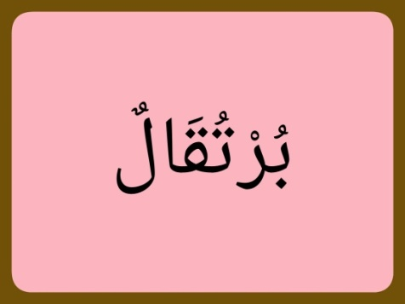
Gambar 3.1 Marker

Objek Benda
Pembuatan objek benda menggunakan software Blender 3D dan menggunakan Teknik Low Poly 3D. Berikut contoh rancangan hewan yang sudah dibuat.
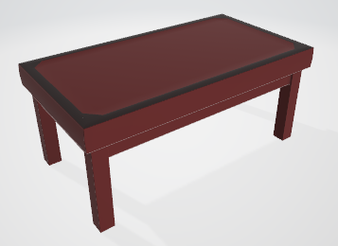
Gambar 3.2 Objek Benda

Desain Menu

Menu Utama
Menu utama dibuat dengan background alam untuk mendukung suasana menyenangkan dalam pembelajaran.
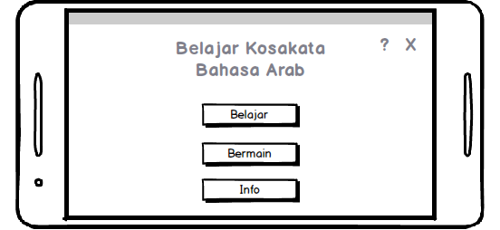
Gambar 3.3 Menu Utama

Belajar
Menu belajar berisi tentang beberapa materi kosakata Bahasa Arab yang dibagi menjadi beberapa golongan.
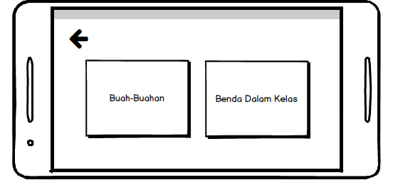
Gambar 3.4 Pilihan Belajar
Pada saat memilih salah satu menu kosakata, maka akan tampil gambar benda, kosakata dalam Bahasa Arab, dan juga audio bacaan kosakata.
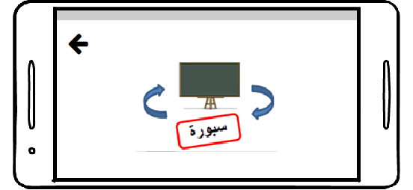
Gambar 3.5 Pembelajaran

Bermain
Pada menu bermain terdapat tampilan soal, tiga pilihan jawaban, dan juga nyawa yang dibutuhkan untuk menyelesaikan soal.
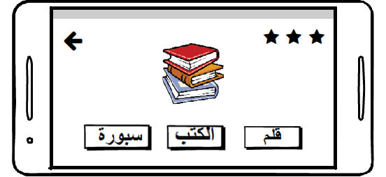
Gambar 3.6 Latihan Soal

Informasi
Menu Informasi berisi tentang seputar informasi tentang pembuat aplikasi.
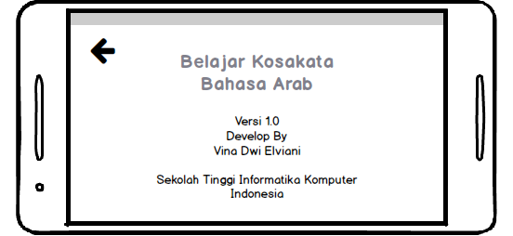
Gambar 3.7 Informasi

Keluar
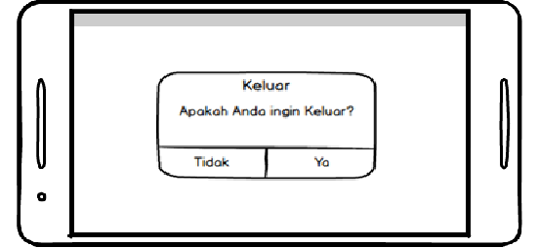
Gambar 3.8 Keluar

3.3 Unified Modeling Language (UML)
Berikut adalah perancangan atau pemodelan dalam bentuk UML.

3.3.1 Use Case Diagram
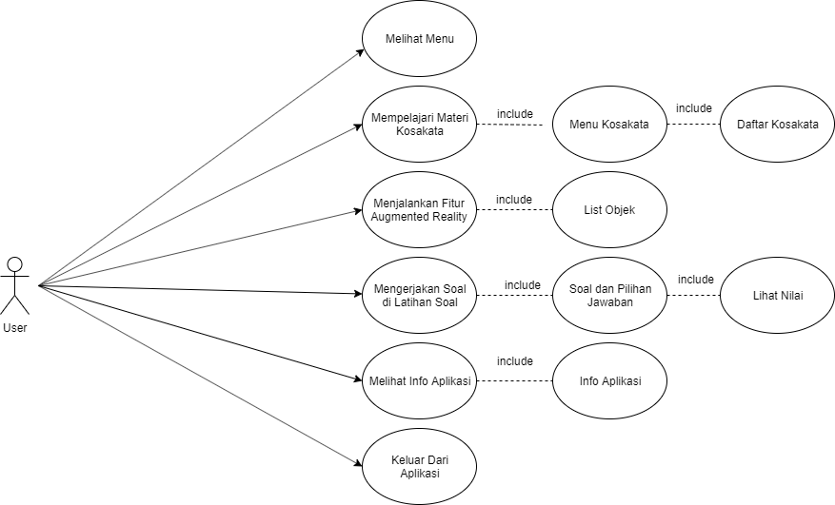
Gambar 3.9 Use Case Diagram
Pada aplikasi ini pengguna bisa membaca materi kosakata bahasa arab, menjalankan fitur Augmented Reality (AR), dan mengerjakan kuis.

3.3.2 Use Case Scenario
Use case scenario adalah penjelasan mengenai urutan langkah yang harus dipenuhi dalam sebuah alur kejadian seperti flow of events. Serta ada pula kondisi yang harus dipenuhi untuk melakukan suatu flow of events. Kondisi itu adalah precondition, kondisi sebelum berjalannya aktifitas dan postcondition, kondisi setelah berjalannya events.

3.3.2.1 Belajar
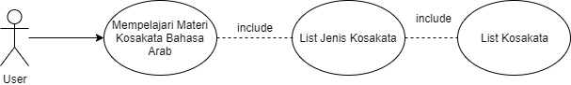
Gambar 3.10 Use Case Pembelajaran
Dalam kondisi ini user dapat melihat materi kosakata yang ada di aplikasi beserta contoh gambar benda.
Tabel 3.3 Tabel Use Case Pembelajaran
Actor | User
Pre-condition | User ingin membaca materi dan menjalankan fitur Augmented Reality (AR).
Description | Actor melakukan pemilihan materi sesuai yang ada pada menu, kemudian sistem akan menampilkan halaman jenis materi yang telah dipilih, kemudian sistem akan menjalankan kamera pada smartphone (telepon pintar) untuk melakukan proses scanning marker.
Post-condition | Sistem akan menampilkan gambar benda secara 3D.

3.3.2.2 Bermain
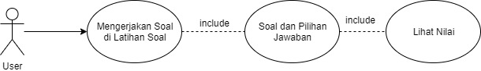
Gambar 3.11 Use Case Latihan Soal
Dalam kondisi ini user masuk ke fitur latihan soal dan mengerjakan soal sesuai materi yang sebelumnya telah dipelajari.
Tabel 3.4 Tabel Use Case Latihan Soal
Actor | User
Pre-condition | User ingin menjalankan fitur latihan soal
Description | Actor masuk ke menu belajar dan mengerjakan beberapa soal yang diberikan. Untuk menjawab soal actor harus memilih jawaban yang benar.
Post-condition | Actor menyelesaikan latihan soal dan melihat nilai.

3.3.3 Activity Diagram
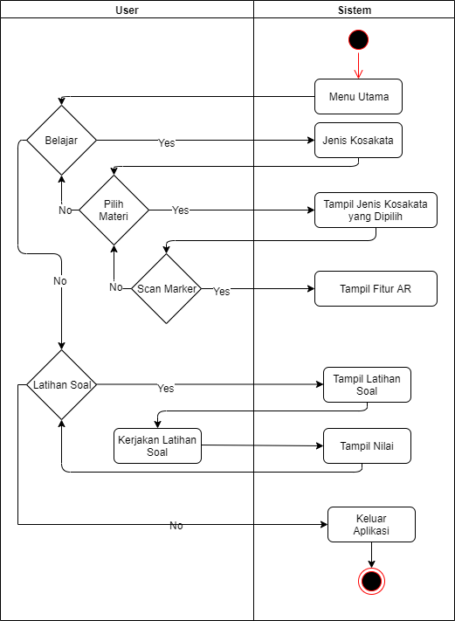
Gambar 3.12 Activity Diagram

3.3.3.1 Belajar
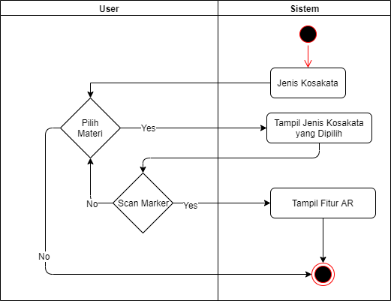
Gambar 3.13 Activity Diagram pada Menu Pembelajaran
Ketika user masuk ke menu Belajar akan muncul halaman tentang jenis-jenis kosakata benda yang dapat dipilih oleh user. Pada halaman selanjutnya akan ditampilkan beberapa kosakata benda berdasarkan yang diinginkan oleh user. User dapat melakukan scan marker dengan cara mengarahkan kamera pada marker yang diinginkan. Setelah melakukan scan maka akan keluar tampilan visual gambar beserta audio.

3.3.3.2 Bermain
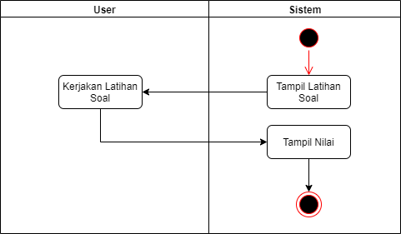
Gambar 3.14 Activity Diagram pada Menu Latihan Soal
Ketika user memilih fitur bermain maka sistem akan menampilkan halaman latihan soal yang menampilkan beberapa soal satu per satu. User harus menyelesaikan atau menyusun gambar dengan benar untuk bisa melihat nilai yang didapatkan.

3.3.3.4 Informasi Aplikasi
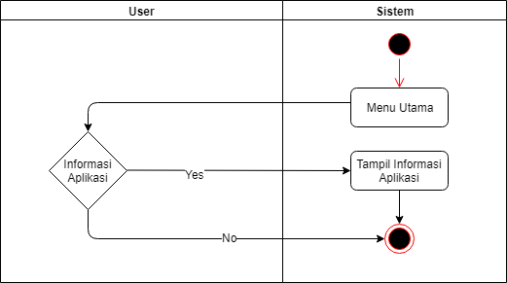
Gambar 3.15 Activity Diagram pada Menu Informasi Aplikasi
Pada menu informasi sistem akan menampilkan informasi aplikasi seperti nama aplikasi, nama pembuat, dan juga tahun pembuatan

